**МІНІСТЕРСТВО ОСВІТИ І НАУКИ УКРАЇНИ**

**ХАРКІВСЬКИЙ НАЦІОНАЛЬНИЙ УНІВЕРСИТЕТ**

**МІСЬКОГО ГОСПОДАРСТВА імені О. М. БЕКЕТОВА**

МЕТОДИЧНІ РЕКОМЕНДАЦІЇ

зорганізації самостійної роботи

та проведення практичних занять

з навчальної дисципліни

**«СПОРУДЖЕННЯ ТРУБОПРОВОДІВ»**

*(для студентів денної і заочної форм навчання  
освітньо-кваліфікаційного рівня «бакалавр»  
спеціальності 185 – Нафтогазова інженерія та технології)*

**Харків**

**ХНУМГ ім. О. М. Бекетова**

**2019**

Методичні рекомендації з організації самостійної роботи та проведення практичних занять з навчальної дисципліни «Спорудження трубопроводів»  
(для студентів денної і заочної форм навчання освітньо-кваліфікаційного рівня «бакалавр» спеціальності 185 – Нафтогазова інженерія та технології) /   
Харків. нац. ун-т міськ. гос-ва ім. О. М. Бекетова ; уклад. : Н. І. Капцова, О. В. Бобловський, О. М. Слатова. – Харків : ХНУМГ ім. О. М. Бекетова, 2019. – __ с.

Укладачі: д-р. техн. наук, проф. І. І. Капцов,

канд. техн. наук, доц. Н. І. Капцова

Рецензент

Б. С. Ільченко, доктор технічних наук, професор кафедри нафтогазової інженерії і технологій Харківського національного університету міського господарства імені О. М. Бекетова

*Рекомендовано кафедрою нафтогазової інженерії і технологій,   
протокол № 11 від 27 листопада 2019 р.*

**1 ПРОГРАМА ДИСЦИПЛІНИ**

**1.1 Загальні положення**

Предметом вивчення дисципліни «Теплогазопостачання та вентиляція»   
є процеси та обладнання для вироблення, транспортування теплової   
енергії; тепловий стан огороджувальних конструкцій будівель; системи   
для транспортування і розподілу природного газу; властивості вологого повітря, процеси підготовки повітря, обладнання систем вентиляції   
і кондиціювання повітря.

Вивчення цієї дисципліни безпосередньо спирається на фізику, хімію   
та технічну механіку.

На результати вивчення цієї дисципліни безпосередньо спираються наступні дисципліни: інженерне обладнання будівель, дипломне проектування.

Метою викладання навчальної дисципліни «Теплогазопостачання   
та вентиляція» є формування у студентів всіх форм навчання сучасних   
уявлень про призначення, класифікації, улаштування і функціонування   
систем теплопостачання, газопостачання, вентиляції будівель, набуття практичних вмінь і навичок щодо використання цих знань у практичній діяльності.

Основними завданнями вивчення дисципліни є формування уявлень студентів про процеси та обладнання для вироблення, транспортування теплової енергії; тепловий стан огороджувальних конструкцій будівель; системи для транспортування і розподілу природного газу; властивості вологого повітря, процеси підготовки повітря, обладнання систем вентиляції і кондиціювання повітря.

У результаті вивчення дисципліни «Теплогазопостачання та вентиляція» студенти повинні:

– знати призначення, класифікації, улаштування і функціонування систем теплопостачання, газопостачання, вентиляції будівель; методи забезпечення дотримання технічних, технологічних, об'ємно-планувальних, санітарно-гігієнічних, екологічних, економічних вимог якостей під час проектування будівель;

– вміти: виконувати розрахунок витрат теплоти і газу для житлових районів та районів забудови; визначати параметри обладнання систем теплопостачання і газопостачання; визначати показники систем вентиляції приміщень і будівель.

**1.2 Основні теми дисципліни**

*Змістовий модуль 1 Теплотехнічні розрахунки   
огороджуючих конструкцій, будівель та обладнання*

Тема 1 Основні поняття та визначення систем теплопостачання.

Тема 2 Розрахункові параметри зовнішнього і внутрішнього повітря.

Тема 3 Тепловий баланс приміщень.

Тема 4 Термічний опір огороджуючих конструкцій будівель.

Тема 5 Розрахунок теплових втрат через огороджуючих конструкції.

*Змістовий модуль 2 Системи створення   
мікроклімату приміщень різного призначення*

Тема 6 Загальні поняття про мікроклімат і параметри, що його характеризують.

Тема 7 Класифікації систем кондиціювання та вентиляції.

Тема 8 Загальні показники системи вентиляції.

Тема 9 Процеси зміни тепловологісного стану повітря у приміщенні.

Тема 10 Сучасне обладнання систем створення мікроклімату.

*Змістовий модуль 3 Системи та мережі*

*теплопостачання, газопостачання і вентиляції*

Тема 11 Системи і мережі теплогазопостачання і вентиляції.

Тема 12 Теплові мережі та їх обладнання.

Тема 13. Способи приєднання споживачів до теплових мереж.

Тема 14 Улаштування систем газопостачання.

Тема 15 Улаштування систем вентиляції.

**1.4 Індивідуальне завдання**

Програмою дисципліни передбачено виконання індивідуального завдання у вигляді розрахунково-графічної роботи на тему «Розрахунок систем теплогазопостачання та вентиляції».

Методичні вказівки до виконання розрахунково-графічного завдання наведено у другому розділі даних методичних вказівок.

Розрахунково-графічне завдання вважається зарахованим, якщо студент виконав розрахунки у повному розмірі і отримав відповідний результат. Зарахована розрахунково-графічна робота є допуском до заліку.

**1.5 Методи контролю**

Для визначення рівня засвоєння студентами навчального матеріалу використовують такі методи оцінювання знань:

– усний опит (індивідуальний або фронтальний);

– письмовий контроль (контрольні роботи);

– практична перевірка вмінь та навичок вирішення типових задач;

– поточне тестування після вивчення кожного модуля;

– оцінка за індивідуальну самостійну роботу і виконання розрахунково-графічного завдання;

– підсумковий контроль (диф. залік).

Перевірку і оцінювання знань студентів викладач виконує в наступних формах:

– оцінка роботи студентів в процесі практичних занять;

– оцінка виконання індивідуального завдання (РГЗ);

– оцінка засвоєння питань для самостійного вивчення;

– проведення поточного модульного контролю;

– проведення підсумкового контролю у вигляді заліку.

Для діагностики рівня засвоєння знань використовується модульно-рейтингова система за 100-бальною шкалою оцінювання. Розподіл балів, які отримують студенти під час вивчення дисципліни «Теплогазопостачання та вентиляція», наведено в таблиці 1.1.

Таблиця 1.1 – Розподіл балів, які отримують студенти під час вивчення дисципліни «Теплогазопостачання та вентиляція»

|  |  |  |  |  |  |
| --- | --- | --- | --- | --- | --- |
| Поточна атестація та самостійна робота | | | | Підсумковий контроль (диф. залік) | Сума |
| ЗМ 1 | ЗМ 2 | ЗМ 3 | ІЗ (РГЗ) |
| 20 % | 20 % | 20 % | 10 % | 30 % | 100 % |
| 70 % | | | |

**1.6 Перелік основних питань, що виносяться на залік**

1. Назвати існуючи системи теплопостачання.

2. Надати стислу характеристику централізованим і децентралізованим системам теплопостачання.

3. Назвати, чим розрізняються системи теплопостачання за схемами приєднання.

4. Надати характеристику поняттю робоча зона приміщення.

5. Назвати параметри внутрішнього повітря, які є комфортними.

6. Надати характеристику поняттю «гранично допустима концентрація шкідливих речовин».

7. Назвати параметри, від яких залежить тепловіддача з поверхні тіла людини.

8. Назвати складники, які складники враховують при написанні теплового балансу приміщення.

9. Сформулювати порядок розрахунку тепловтрати через огородження зовнішніх конструкцій.

10. Охарактеризуйте поняття «теплостійкість приміщення».

11. Надати характеристику поняттю коефіцієнт теплозасвоєння та назвіть чинники, від яких він залежить.

12. Сформулювати, яким чином вибирається значення температури для розрахунків опалення.

13. Назвати параметри, які характеризують оптимальні умови теплового балансу приміщень будинків.

14. Навести формули для обчислення сумарних розрахункових тепловтрати приміщень.

15. Назвати санітарно-гігієнічні норми умов мікроклімату.

16. Охарактеризуйте основні поняття та параметри мікроклімату.

17. Назвіть засоби вимірювання параметрів мікроклімату в приміщенні.

18. Охарактеризувати основні властивості вологого повітря.

19. Охарактеризуйте процеси зміни тепловологісного стану повітря.

20. Надати характеристику понять температура мокрого термометра, температура точки роси, парціальний тиск водяної пари.

21. Навести класифікацію системи кондиціювання.

22. Навести класифікацію систем вентиляції.

23. Назвати основні показники системи вентиляції.

24. Сформулювати порядок визначення кратності повітрообміну.

25. Сформулювати завдання і переваги автоматизації систем вентиляції, кондиціювання та опалення.

26. Назвати основні компоненти автоматика для вентиляційної установки з водяним обігрівом.

27. Охарактеризувати базові компоненти систем автоматики кондиціювання та вентиляції.

28. Охарактеризувати основні принципи вентиляції приміщень.

29. Назвати основне обладнання систем вентиляції та кондиціювання повітря.

30. Назвати основні елементи централізованих систем теплопостачання.

31. Охарактеризувати особливості вироблення теплоти в котельнях і теплоелектроцентралі.

32. Охарактеризувати способи прокладки теплових мереж.

33. Назвати основні елементи теплових мереж.

34. Охарактеризувати залежні схеми приєднання систем опалення   
до теплових мереж.

35. Назвати переваги і недоліки залежного приєднання систем опалення.

36. Назвати призначення і види теплових пунктів.

37. Охарактеризувати основне обладнання центрального теплового пункту.

38. Сформулювати вимоги і назвати типи опалювальних котлів.

39. Назвати основні елементи систем газопостачання.

40. Охарактеризувати систему газопостачання міста природним газом.

41. Назвати призначення газорозподільної станції і газорегуляторних пунктів.

42. Охарактеризувати засоби прокладки газопроводів територією міста.

**2 МЕТОДИЧНІ РЕКОМЕНДАЦІЇ ДО ВИКОНАННЯ   
РОЗРАХУНКОВО-ГРАФІЧНОГО ЗАВДАННЯ**

Метою виконання розрахунково-графічного завдання (РГЗ) з дисципліни «Теплогазопостачання та вентиляція» є надбання практичних навичок застосування загальних методів розрахунку систем теплогазопостачання та вентиляції, які вивчаються студентами в теоретичному курсі.

Розрахунково-графічне завдання передбачає виконання 1 аркуша креслення формату А3 – А4 з пояснювальною запискою обсягом приблизно   
10–15 сторінок тексту на стандартних аркушах паперу формату А4.

Вибір варіанту розрахунку виконується за останньою цифрою залікової книжки.

**2.1 Тепловий баланс приміщень.  
Теплопередача огороджувальних конструкцій**

Теплове навантаження системи опалення окремого приміщення та будівлі в цілому визначається величиною теплових втрат приміщеннями, які, в свою чергу, залежать від розмірів споруди, товщини та коефіцієнтів теплопровідності шарів огороджувальної конструкції, температури зовнішнього повітря та температури повітря в приміщенні. Коефіцієнт теплопровідності матеріалів конструкції огородження визначають залежно від умов експлуатації.

Теплотехнічний розрахунок огороджуючих конструкцій здійснюється для перевірки придатності їх до експлуатації в заданих кліматичних умовах.

Величину фактичного термічного опору теплопередачі огородження визначають за формулою

*R* = *R*з+*Ri* + *R*вн, м² ∙ ºС/Вт, (2.1)

в якій *R*з= 1/αз, *R*вн= 1/αвн – термічний опір тепловіддачі з боку зовнішнього   
та внутрішнього повітря відповідно; αз = 23 Вт/(м2· оС), αвн = 8,7 Вт/(м2· оС) – коефіцієнти теплообміну між повітрям і відповідною поверхнею огороджувальної конструкції.

Термічний опір шару огородження обчислюють за формулою:

*Ri* = δi/λi, (2.2)

де δi – товщина шару;

λi – коефіцієнт теплопровідності шару.

Нормативні значення опору теплопередачі приймають залежно   
від кількості градусо-діб опалювального періоду, які встановлені залежно   
від температурної зони України.

Якщо фактичний термічний опір теплопередачі менше потрібного   
або нормативного значення, необхідно збільшити товщину шарів огороджувальної конструкції або передбачити додатковий шар теплоізоляції. Для обраного матеріалу теплової ізоляції (тобто коефіцієнт теплопровідності ізоляції λіз відомий) товщину шару ізоляції визначають із рівняння

δiз = (*R* - *R*0) · λіз, м, (2.3)

де *R* – потрібне або нормативне значення опору теплопередачі.

Тепловий потік через конструкцію вертикального огородження обчислюють за формулою

*Q* = 1/*R*0 *A*(*t*вн - *t*з), Вт, (2.4)

де *А* – площа поверхні огородження, м2;

*t*вн, *t*з – температура внутрішнього і зовнішнього повітря відповідно.

При обчисленнях за формулою (2.4) як температуру зовнішнього повітря обирають розрахункову для опалення температуру повітря (середня температура самої холодної п’ятиденки).

*Завдання 2.1.* Для конструкції зовнішнього огородження споруди, наведеної на рисунку 2.1, визначити фактичний опір теплопередачі і необхідну товщину шару теплоізоляції. Коефіцієнт теплопровідності і товщину шарів прийняти за таблицями 2.1, 2.2. Величину потрібного термічного опору огородження прийняти за таблицею 2.3, коефіцієнт провідності шару теплоізоляції – за таблицею 2.4.



Рисунок 2.1 – Розрахункова схема зовнішнього огородження

Таблиця 2.1 – Теплопровідність шарів конструкції зовнішнього огородження

|  |  |  |  |
| --- | --- | --- | --- |
| Варіант | Коефіцієнт теплопровідності шару, Вт/м·оС, (нумерація шарів починається з боку зовнішнього повітря) | | |
| 1 шар | 2 шар | 3 шар |
| 1 | 0,70 | 1,92 | 0,62 |
| 2 | 0,75 | 1,60 | 0,64 |
| 3 | 0,80 | 1,50 | 0,66 |
| 4 | 0,85 | 1,40 | 0,68 |
| 5 | 0,90 | 1,19 | 0,70 |
| 6 | 0,92 | 0,70 | 0,72 |
| 7 | 0,94 | 0,42 | 0,74 |
| 8 | 0,96 | 0,39 | 0,76 |
| 9 | 0,98 | 0,35 | 0,78 |
| 0 | 0,60 | 0,64 | 0,80 |

Таблиця 2.2 – Теплопровідність шарів конструкції зовнішнього огородження

|  |  |  |  |
| --- | --- | --- | --- |
| Варіант | Товщина шару δ, мм (нумерація з боку зовнішнього повітря) | | |
| 1 шар | 2 шар | 3 шар |
| 1 | 10 | 350 | 10 |
| 2 | 15 | 300 | 10 |
| 3 | 20 | 400 | 10 |
| 4 | 25 | 450 | 10 |
| 5 | 30 | 500 | 10 |
| 6 | 30 | 600 | 30 |
| 7 | 25 | 500 | 30 |
| 8 | 20 | 450 | 30 |
| 9 | 15 | 400 | 30 |
| 0 | 10 | 300 | 30 |

Таблиця 2.3 – Величина потрібного термічного опору огородження   
за варіантами

|  |  |  |  |  |  |  |  |  |  |  |
| --- | --- | --- | --- | --- | --- | --- | --- | --- | --- | --- |
| Варіант | 1 | 2 | 3 | 4 | 5 | 6 | 7 | 8 | 9 | 0 |
| Потрібний термічний опір *R*,  м2·оС/Вт | 2,6 | 2,5 | 2,4 | 2,3 | 2,2 | 2,1 | 2,0 | 1,9 | 1,8 | 1,7 |

Таблиця 2.4 – Коефіцієнт теплопровідності матеріалу теплоізоляції

|  |  |  |  |  |  |  |  |  |  |  |
| --- | --- | --- | --- | --- | --- | --- | --- | --- | --- | --- |
| Варіант | 1 | 2 | 3 | 4 | 5 | 6 | 7 | 8 | 9 | 0 |
| Коефіцієнт теплопровідності λ, Вт/( м2·оС) | 0,090 | 0,085 | 0,080 | 0,075 | 0,070 | 0,065 | 0,060 | 0,055 | 0,050 | 0,045 |

*Завдання 2.2.* Для умов завдання 1.1 визначити товщину другого шару конструкції огородження, яка б забезпечила потрібну величину термічного опору огородження (табл. 2.3). Порівняти результати обчислень за завданнями 2.1, 2.2.

*Завдання 2.3.* Використовуючи результати розв’язання завдання 2.1, обчислити втрати теплоти (тепловий потік) через стіну приміщення, площа поверхні якої дорівнює 15 м2. Температуру зовнішнього повітря визначити   
за таблицею 2.5, температуру внутрішнього повітря у приміщенні прийняти   
за таблицею 2.6.

Таблиця 2.5 – Основні кліматичні характеристики деяких міст

|  |  |  |  |  |
| --- | --- | --- | --- | --- |
| Варіант | Місто | Температура зовнішнього  повітря, оС | | Тривалість  опалювального  періоду, діб |
| розрахункова  для опалення | середня  за опалювальний  період |
| 1 | Вінниця | -21 | -1,1 | 189 |
| 2 | Дніпро | -24 | -1,0 | 175 |
| 3 | Львів | -19 | 0,3 | 189 |
| 4 | Одеса | -18 | 0,8 | 168 |
| 5 | Полтава | -22 | -1,9 | 187 |
| 6 | Херсон | -17 | 0,7 | 162 |
| 7 | Запоріжжя | -19 | 0,5 | 167 |
| 8 | Харків | -23 | -2,1 | 189 |
| 9 | Тернопіль | -20 | -0,5 | 190 |
| 0 | Маріуполь | -17 | 0,6 | 167 |

Таблиця 2.6 – Температура внутрішнього повітря за варіантами

|  |  |  |  |  |  |  |  |  |  |  |
| --- | --- | --- | --- | --- | --- | --- | --- | --- | --- | --- |
| Варіант | 1 | 2 | 3 | 4 | 5 | 6 | 7 | 8 | 9 | 0 |
| Температура повітря *t*вн, оС | 14 | 15 | 16 | 17 | 18 | 19 | 20 | 21 | 22 | 23 |

**2.2 Визначення загальних показників системи вентиляції**

У завданні за вказаною темою необхідно, користуючись (*I*–*d*) – діаграмою вологого повітря (додаток А), знайти в полі діаграми точки, що характеризують стан повітря. На площині (*I*–*d*) – діаграми нанесені лінії рівного вологовмісту (*d*), рівної ентальпії (*I*), рівної відносної вологості (φ), ізотерми (лінії незмінної температури *t*). При відомих двох із названих величин, що характеризують стан вологого повітря, у точці перетину відповідних ліній можна визначити всі інші. Важливими параметрами вологого повітря є такі, як, наприклад, температура мокрого термометра і температура точки роси.

Температурою мокрого термометра (*t*м) повітря даного стану називають температуру насиченого повітря (тобто при φ = 100 %), визначену при *I* = const (рисунок 2.2).

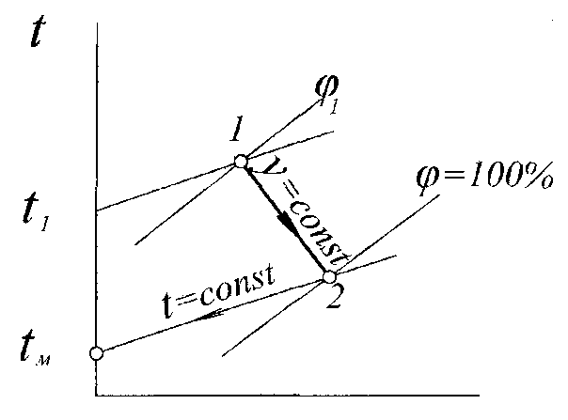

**100 %**

Рисунок 2.2 – Температура мокрого термометра

Температурою точки роси повітря даного стану (*t*р) називають температуру насиченого повітря (φ = 100 %), визначену при незмінному вологовмісті (*d* = const, рис. 2.3).

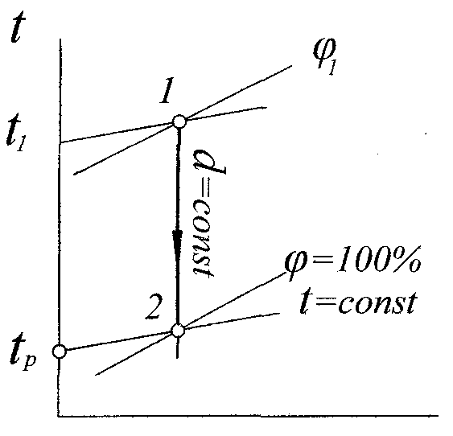

**100 %**

Рисунок 2.3 – Температура точки роси

За допомогою (*I*–*d*) – діаграми можна визначити параметри повітря при зволоженні водяною парою і обчислювати кількість теплоти для нагріву (охолодження) повітря від стану, що характеризується величинами *t*1, φ1, *d*1 до стану з величинами *t*2, φ2, *d*2. Для цього необхідно знайти на полі (*I*–*d*) – діаграми точки, що характеризують початковий стан повітря і кінцевий, визначити ентальпію повітря в точках 1, 2. Різниця ентальпій (тепловмісту) *і*2–*і*1 дорівнює теплоті, необхідній для зміни тепловологісного стану 1 кг повітря (рис. 2.4). Для переведення повітря у кількості *М* зі стану 1 до стану 2 необхідні витрати теплоти становлять

*Q* = (*i*2 – *i*1) *M*, (2.5)

*Завдання 2.4.* За допомогою (*I*–*d*) – діаграми визначити відносну вологість повітря, яке має температуру *t*. Температура мокрого термометра дорівнює *t*м (табл. 2.7).

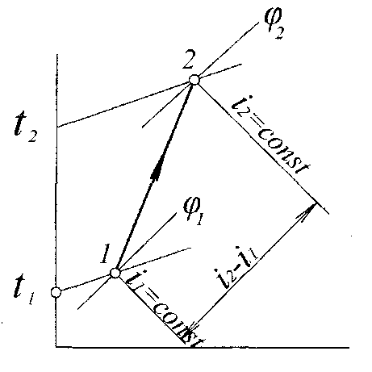

Рисунок 2.4 – Визначення зміни тепловмісту повітря

Таблиця 2.7 – Параметри вологого повітря

|  |  |  |  |  |  |  |  |  |  |  |
| --- | --- | --- | --- | --- | --- | --- | --- | --- | --- | --- |
| Параметр | Варіанти | | | | | | | | | |
| 1 | 2 | 3 | 4 | 5 | 6 | 7 | 8 | 9 | 0 |
| Температура повітря, оС | 17 | 18 | 19 | 20 | 21 | 22 | 23 | 24 | 25 | 26 |
| Температура мокрого термометра, оС | 15 | 15 | 15 | 18 | 18 | 18 | 19 | 19 | 20 | 20 |

*Завдання 2.5.* Використовуючи *I*–*d*-діаграму вологого повітря, визначити точку роси для заданих параметрів повітря (табл. 2.8).

Таблиця 2.8 – Параметри повітря за варіантами

|  |  |  |  |  |  |  |  |  |  |  |
| --- | --- | --- | --- | --- | --- | --- | --- | --- | --- | --- |
| Параметр | Варіанти | | | | | | | | | |
| 1 | 2 | 3 | 4 | 5 | 6 | 7 | 8 | 9 | 0 |
| Температура, оС | 30 | 28 | 26 | 24 | 22 | 20 | 18 | 16 | 14 | 12 |
| Відносна вологість, % | 95 | 90 | 85 | 80 | 75 | 70 | 65 | 60 | 55 | 50 |

*Завдання 2.6.* Використовуючи (*I*–*d*) – діаграму вологого повітря, визначити витрати теплоти для нагрівання повітря від стану,   
що характеризується температурою *t*1 і відносною вологістю φ1 (табл. 2.9),   
до параметрів *t*2, φ2 (табл. 2.10). Витрати повітря прийняти за таблицею 2.11.

Таблиця 2.9 – Початкові параметри повітря

|  |  |  |  |  |  |  |  |  |  |  |
| --- | --- | --- | --- | --- | --- | --- | --- | --- | --- | --- |
| Параметр | Варіанти | | | | | | | | | |
| 1 | 2 | 3 | 4 | 5 | 6 | 7 | 8 | 9 | 0 |
| Температура *t*1, oС | 5 | 5 | 5 | 8 | 8 | 8 | 10 | 10 | -5 | -5 |
| Відносна вологість φ1, % | 70 | 50 | 30 | 60 | 50 | 40 | 45 | 65 | 80 | 60 |

Таблиця 2.10 – Кінцеві параметри повітря

|  |  |  |  |  |  |  |  |  |  |  |
| --- | --- | --- | --- | --- | --- | --- | --- | --- | --- | --- |
| Параметр | Варіанти | | | | | | | | | |
| 1 | 2 | 3 | 4 | 5 | 6 | 7 | 8 | 9 | 0 |
| Температура *t*2, оС | 18 | 19 | 20 | 21 | 22 | 18 | 19 | 20 | 21 | 22 |
| Відносна вологість φ2, % | 45 | 45 | 45 | 45 | 45 | 60 | 60 | 60 | 60 | 60 |

Таблиця 2.11 – Витрати повітря за варіантами

|  |  |  |  |  |  |  |  |  |  |  |
| --- | --- | --- | --- | --- | --- | --- | --- | --- | --- | --- |
| Варіанти | 1 | 2 | 3 | 4 | 5 | 6 | 7 | 8 | 9 | 0 |
| Витрати повітря, кг/с | 1,0 | 1,5 | 2,0 | 2,5 | 3,0 | 3,5 | 4,0 | 4,5 | 5,0 | 5,5 |

**2.3 Визначення витрат газу для потреб житлових районів міста**

Розрахункові річні витрати газу для споживачів визначають згідно   
з нормами споживання за додатками Б, В.

Річні витрати газу на побутові потреби визначають для кожного   
з мікрорайонів залежно від кількості мешканців у мікрорайоні m:

*gрп = m(n*1*+ n*2*)*/*Qрn*, м3/рік, (2.6)

де *n*1 – норма витрат газу на приготування їжі на одну людину (додаток Б);

*n*2 – норма витрати газу на приготування гарячої води для побутових потреб (якщо в мікрорайоні передбачене централізоване гаряче водопостачання *n2*=0);

*Qрn* – калорійність газу, ккал/м3.

Річні витрати газу для комунально-побутових та промислових підприємств слід визначати в цілому для міста згідно з даними додатків Б, В.

Наприклад, річні потреби для лазні, пральні, хлібозаводу обчислюють відповідно за формулами:

*gрл = N·*(*n*3·48)/*Qрn*, м3/рік, (2.7)

де *n3* = 900 ккал/рік;

*gрп =* (*n*4*· Б*)/*Qрn*, м3/рік, (2.8)

де *Б* = (0,1·*N*)/2 – кількість білизни за рік;

*n4* = 4 800 000 ккал/рік.

*gрх =* (*N · n*6*· Р*)· 365/*Qрn*, м3/рік, (2.9)

де *n*6= 420 000 ккал/т;

*Р* = 0,000 6 т/люд.

У формулах (3.2) – (3.4) *n*3, *n*4, *n*6 – норма витрати газу для відповідного закладу, *N = ∑m* – сумарна кількість жителів у місті.

Годинні витрати газу, які потрібні для гідравлічного розрахунку газових мереж, для всіх видів споживачів визначають залежно від річних витрат газу і коефіцієнта годинного максимуму *Km* за формулою:

*gг = gр· Km* .(2.10)

Для житлових мікрорайонів коефіцієнт *Km* обирають залежно від кількості жителів у мікрорайоні (дод. В), для інших споживачів (дод. В).

Розрахунок годинних витрат газу для джерела теплопостачання   
(ТЕЦ або котельні) визначають за формулою:

*gгт = ∑Qцтп* /(*Qрn*·1,16 · η*к*), (2.11)

де *Qцтп* – теплове споживання міста;

η*к* = 0,85 – коефіцієнт корисної дії котлів.

*Завдання 2.7.* Визначити витрати газу для потреб міста, схема якого наведена на рисунку 2.5. Геометричні характеристики мікрорайонів подані   
в таблиці 2.12. Теплота згоряння природного газу в таблиці 2.13. Результати розрахунків звести до таблиці за формою таблиці 2.14.

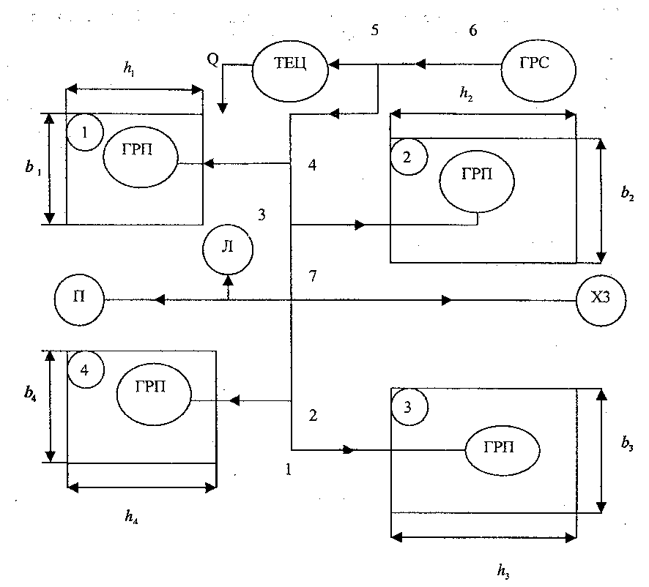

Рисунок 2.5 – Принципова схема газопостачання міста

Таблиця 2.12 – Розміри мікрорайонів

|  |  |  |  |  |  |
| --- | --- | --- | --- | --- | --- |
| Варіанти | *h1=h4* | *h2* | *h3* | *b1=b2* | *b3=b4* |
| 1 | 200 | 200 | 300 | 300 | 200 |
| 2 | 300 | 200 | 350 | 350 | 300 |
| 3 | 400 | 300 | 450 | 450 | 300 |
| 4 | 500 | 300 | 500 | 500 | 400 |
| 5 | 600 | 300 | 600 | 600 | 400 |

Таблиця 2.13 – Теплота згоряння природного газу, ккал/м3 (кДж/м3)

|  |  |  |  |  |  |  |
| --- | --- | --- | --- | --- | --- | --- |
| Варіант | 1 | 2 | 3 | 4 | 5 | 6 |
| *Qрn* | 8 500  (35 590) | 9 000  (37 680) | 9 500  (39 780) | 10 000  (41 870) | 10 500  (43 960) | 11 000  (46 060) |

Таблиця 2.14 – Результати розрахунків споживання газу

|  |  |  |  |
| --- | --- | --- | --- |
| Споживачі | Річні витрати | *Кm* | Годинні витрати *gг*, м3/год |
| Побутове споживання:  – мікрорайон 1  ………………..  – мікрорайон 4 |  |  |  |
| Комунально-побутове споживання:  – пральня  – лазня |  |  |  |
| Промисловість:  – хлібозавод |  |  |  |
| Джерело теплопостачання |  |  |  |
| Всього: |  |  |  |

**2.3 Оформлення розрахунково-графічного завдання**

Графічну частину завдання виконується на аркуші формату А3 або А4  
з використанням систем автоматизованого проектування. Параметри основного напису графічної части наведено в додатку Г.

Пояснювальну записку оформити у вигляді друкованого тексту відповідно   
до ДСТУ 3008 : 2015, при цьому поля друкованого аркуша повинні мати наступні значення: ліве (для підшивки) – 20 мм, праве, нижнє і верхнє – по 10 мм.

Текст розташовується по одній стороні аркушів стандартного паперу формату А4 (210 мм × 297 мм).

Записка повинна включать: титульний аркуш (дод. Д), аркуш завдання   
(дод. Е), зміст (дод. Ж), основний текст, список використаних джерел (дод. И).

ДОДАТОК А

***I*–*d* діаграма вологого повітря**



**Вологовміст *d*, е/ке сухого повітря**

**γ – питома вага повітря, кг/м3**

**Р = 101,08 кПа**

Рисунок А.1 – *I*–*d* діаграма вологого повітря

ДОДАТОК Б

**Норми споживання газу**

Таблиця Б.1 – Норми споживання газу

|  |  |  |
| --- | --- | --- |
| Споживачі газу | Показник  споживання газу | Норма витрати теплоти, ккал/рік |
| 1. Житлові будинки:   – приготування їжі (за наявністю газової плити та централізованого гарячого водопостачання від ЦТП);  – приготування їжі та гарячої  води без прасування білизни  (за наявністю газової плити  та газового водонагрівача);  – прасування білизни в домашніх умовах. | на одну людину  за рік  на одну людину  за рік  на 1 т сухої білизни | 640 × 10³  1 270 × 10³  2 100 × 10³ |
| 1. Комунально-побутові підприємства:   – механізовані пральні;  – лазні:  – миття без ванн;  – миття з ваннами. | на 1 т сухої білизни  1 відвідування  1 відвідування | 4 800 × 10³  9 000  12 000 |
| 1. Заклади охорони здоров’я:   – лікарня;  – приготування їжі;  – приготування гарячої води  (без прасування). | На 1 ліжко | 760 × 10³  2 220 × 10³ |
| 1. Заклади громадського харчування:   – приготування обіду;  – приготування сніданку чи вечері. | 1 обід  1 сніданок чи вечеря | 1 000  500 |
| 5. Хлібозавод:  – випікання хліба;  – випікання булок;  – кондвироби. | на 1 т виробів  на 1 т виробів  на 1 т виробів | 420 × 10³  950 × 10³  1 450 × 10³ |

ДОДАТОК В

**Показники обслуговування населення**

Таблиця В.1 – Показники обслуговування населення

|  |  |
| --- | --- |
| Заклад | Показники |
| Їдальні, кафе, ресторани | Обсяг обслуговування 25–30 % всього населення. |
| Лікарні | Загальна місткість з розрахунку 8–9 ліжок  на 1000 жителів |
| Поліклініки | З розрахунку 10–12 відвідувань за рік |
| Механізовані пральні | Обсяг обслуговування 50 % населення. Норма 100 кг сухої білизни на людину за рік; для дитячих ясел – 480 кг сухої білизни на 1 дитину за рік; для дитячих садків – 360 кг сухої білизни на 1 дитину за рік; поліклініки – 0,125 кг на 1 відвідування; лазні – 0,075 кг сухої білизни на 1 відвідування |
| Лазні | Обсяг обслуговування 100 % всього населення  з урахуванням душових і ванних пристроїв  у житлових та інших будинках |
| Хлібозавод | З розрахунку 0,6–0,8 т виробів за добу  на 1 000 жителів |

Таблиця В.2 – Коефіцієнт годинного максимуму споживання газу на побутові потреби

|  |  |  |  |  |  |
| --- | --- | --- | --- | --- | --- |
| Кількість жителів, чол. | 5 000 | 10 000 | 20 000 | 30 000 | 40 000 |
| Коефіцієнт годинного максимуму  споживання газу на побутові потреби, *Km* | 1/2 100 | 1/2 200 | 1/2 300 | 1/2 400 | 1/2 500 |

Таблиця В.3 – Коефіцієнт годинного максимуму споживання газу на потреби громадських закладів

|  |  |
| --- | --- |
| Заклад | Коефіцієнт годинного максимуму |
| Лазні | 1/1 600 + 1/2 300 |
| Пральні | 1/2 300 + 1/3 000 |
| Лікарні | 1/2 300 + 1/3 000 |
| Заклади громадського харчування | 1/1 800 + 1/2 200 |
| Хлібозавод | 1/2 100 + 1/2 500 |

ДОДАТОК Г

**Параметри оформлення основного напису графічної частини**

|  |  |  |  |  |  |  |  |  |  |  |
| --- | --- | --- | --- | --- | --- | --- | --- | --- | --- | --- |
|  | | | | | | | | | | |
|  |  |  |  |  | ДР 192.ХХХ.19 ВД1 | | | | | |
|  |  |  |  |  |
| *Вим* | *Арк* | *№ документу* | *Підп.* | *Дата* |
| *Розроб.* | | *4* |  |  | *Ххххххххххххххххххххх*  *ххххххххххххххххххххх2* | *Лит* | | | *Аркуш* | *Аркушів* |
| *Кер. роб.* | | *5* |  |  | *Д* |  |  |  |  |
|  | |  |  |  | *ХНУМГ*  *імені О.М.Бекетова*  *ХХХХ-ХХХХ-Х3* | | | | |
| *Н. контр.* | | *6* |  |  |
| *Зав. каф.* | | *Капцов І. І.* |  |  |

1 – Позначення документа, де РГЗ – розрахунково-графічне завдання;  
192 – шифр спеціальності; ХХХ – останні три цифри залікової книжки;  
19 – рік захисту; ВД – шифр документу;

2 – назва документа;

3 – шифр групи;

4 – прізвище студента-дипломника;

5 – прізвище керівника роботи;

6 – прізвище відповідального за нормоконтроль.

Рисунок Г.1 – Розміри основного напису

ДОДАТОК Д

**Приклад оформлення титульного аркуша**

МІНІСТЕРСТВО ОСВІТИ І НАУКИ УКРАЇНИ

ХАРКІВСЬКИЙ НАЦІОНАЛЬНИЙ УНІВЕРСИТЕТ   
МІСЬКОГО ГОСПОДАРСТВА імені О. М. БЕКЕТОВА

Кафедра НІіТ

РОЗРАХУНКОВО-ГРАФІЧНЕ ЗАВДАННЯ

з дисципліни «Теплогазопостачання та вентиляція машин»

на тему «Розрахунок систем теплогазопостачання та вентиляції»

Виконав(ла) Перевірив:

студент(ка) курсу _________________

група (ПІБ викладача)

(ПІБ студента)

шифр

(№ залікової книжки)

Харків

ХНУМГ ім. О. М. Бекетова

20___

ДОДАТОК Е

**Приклад оформлення аркушів завдання**

Харківський національний університет   
міського господарства імені О. М. Бекетова

**Факультет:** ІМЕМ Кафедра НІіТ

**Дисципліна:** Теплогазопостачання та вентиляції

**Спеціальність:** 192 – Будівництво та цивільна інженерія

**Курс** – 2 **Група** **Семестр** __

**Розрахунково-графічне завдання**

Студента:

(ПІБ)

**Тема завдання** «Розрахунок систем теплогазопостачання та вентиляції»

**Строк здачі завдання:**

**Вихідні дані**:

1.

2.

3.

4.

**Дата видачі завдання**

(________________)

(підпис) (ПІБ викладача)

ДОДАТОК Ж

**Приклад оформлення змісту**

**ЗМІСТ**

Вступ 3

1 Тепловий баланс приміщень. Розрахунок теплопередачі

огороджуючих конструкцій. 5

2 Визначення загальних показників системи вентиляції 10

3 Визначення витрат газу для потреб житлових районів міста 11

Висновки 13

Список використаних джерел 14

Додаток А Графічна частина 15

**ДОДАТОК И**

**Приклад оформлення переліку використаних джерел**

**ПЕРЕЛІК ВИКОРИСТАНИХ ДЖЕРЕЛ**

1. Капцова Н. І. Теплогазопостачання та вентиляція : конспект лекцій   
для студентів денної та заочної форм навчання першого освітнього рівня   
зі спеціальності 192 – Будівництво та цивільна інженерія / Н. І. Капцова,   
О. В. Бобловський ; Харківський національний університет міського господарства ім. О. М. Бекетова, 2019. – 155 с.

2. Методичні рекомендації з організації самостійної роботи, проведенню практичних занять і виконанню розрахунково-графічного завдання з навчальної дисципліни «Теплогазопостачання та вентиляція» (для студентів 4 курсу денної і заочної форм навчання першого освітнього рівня спеціальності   
192 – Будівництво та цивільна інженерія) / Харків. нац. ун-т міськ. гос-ва   
ім. О. М. Бекетова ; уклад. : Н. І. Капцова, О. В. Бобловський, О. М. Слатова. – Харків : ХНУМГ ім. О. М. Бекетова, 2019. – 24 с.

3. Єнін П. М. Теплопостачання : навч. посібник / П. М. Єнін,   
Н. А. Швачко. – Київ : Кондор, 2007. – 244 с.

4. Шуляков М. О. Теплогазопостачання та вентиляція : навч. посібник /  
М. О. Шульга, О. О. Алексахін, Д. О. Шушляков. – Харків : ХНУМГ   
ім. О. М. Бекетова, 2014. – 191 с., ISBN 978-966-695-328-8.

5. Алексахін О. О. Приклади і розрахунки з теплопостачання  
та опалення / О. О. Алексахін, О. М. Герасимова. – Харків: ХДАМГ, 2002. – 206 с.

6. Современное здание. Конструкции и материалы. Справочное пособие по проектированию и строительству. – М. : Издат. дом «Новое», 2004. – 704 с.

7. Технічне обстеження та нагляд за безпечною експлуатацією будівель   
та інженерних споруд : навч. посібник / О. М. Малишев, В. Д. Віроцький,   
О. О. Нілов та ін. – Київ : ДП «Головний навчально-методичний центр»,   
2007. – 708 с.

*Виробничо-практичне видання*

Методичні рекомендації

з організації самостійної роботи,  
проведення практичних занять  
і виконання розрахунково-графічного завдання

з навчальної дисципліни

**«ТЕПЛОГАЗОПОСТАЧАННЯ ТА ВЕНТИЛЯЦІЯ»**

*(для студентів 4 курсу денної і заочної форм навчання*

*освітньо-кваліфікаційного рівня «бакалавр»*

*спеціальності 192 – Будівництво та цивільна інженерія*

*)*

Укладачі: **КАПЦОВА** Наталія Іванівна,

**БОБЛОВСЬКИЙ** Олександр Володимирович,

**СЛАТОВА** Ольга Миколаївна

Відповідальний за випуск *Р. Б. Ткаченко*

*За авторською редакцією*

Комп’ютерний набір *К. М. Палєєва*

Комп’ютерне верстання

План 2019, поз. 451М

Підп. до друку 10.10.2019. Формат 60 × 84/16.

Друк на різографі. Ум. друк. арк. 0,7.

Тираж 50 пр. Зам. №

Видавець і виготовлювач:

Харківський національний університет

міського господарства імені О. М. Бекетова,

вул. Маршала Бажанова, 17, Харків, 61002.

Електронна адреса: rectorat@kname.edu.ua

Свідоцтво суб’єкта видавничої справи:

ДК № 5328 від 11.04.2017.